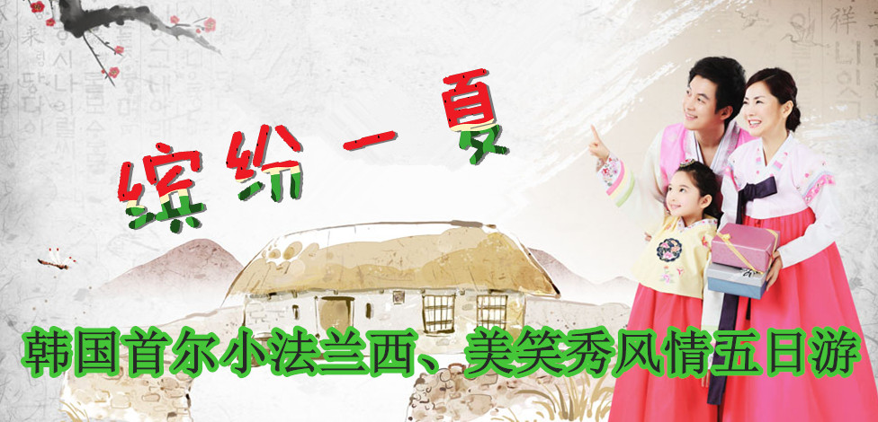
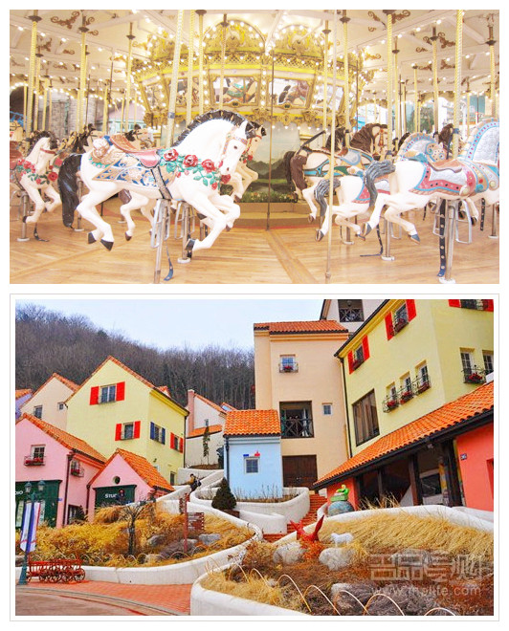
★特别安排景点：
小法国村、景福宫、清溪川、东大门、南山公园、乐天世界、三星体验馆等。观景、游玩、购物，时尚首尔情！满足多种需求！
★特别赠送乐天世界通票！
★全程住宿：全程入住4-5花酒店！
★美食精选：童子人参鸡、韩式涮涮锅、石头锅拌饭、养生香菇什锦火锅等！
★特别景点推荐：
《来自星星的你》拍摄地-小法国村：小王子纪念村位于韩国京畿道的法国村Petite France，是最近星星的15集最后出现的场景，同时韩国热播综艺节目《running man》也在这里拍摄过。这里是小王子的故乡，是在韩国足不出户便可以直观的感受欧式风情的文化，建筑，法国工艺品等的体验文化村。
乐天世界游乐场：乐天世界是首尔市中心一个集娱乐参观为一体的娱乐场所，有惊险的娱乐设施、凉爽的溜冰场、各种表演、民俗博物馆，另外还可以在湖边散步，是一个愉快的主题公园。
【行程一览表】
天数 | 行程安排 | 交通/参考航班 | 膳食 |  |  | 酒店
D1 | 香港Q首尔 | KE614 1530/2000  OZ722 1310/1740  CX418 1425/1855 |  |  | 鱿鱼猪肉 | 仁川/京畿道
D2 | 首尔 | BUS | 酒店外 | 童子人参鸡 | 韩式碳烤黑猪肉 | 仁川/京畿道
D3 | 首尔 | BUS | 酒店外 | 养生香菇什锦火锅 | 石头锅拌饭 | 仁川/京畿道
D4 | 首尔 | BUS | 酒店外 | 春川铁板鸡 | 韩式火锅 | 仁川/京畿道
D5 | 首尔Q香港 | KE601 1345/1650  OZ721 0900/1150  CX417 1020/1300 | 酒店外 |  |  | 温暖的家
【参考行程】
D1 | 香港Q首尔（飞行时间约3个半小时、时差1小时）
请各位游客于指定时间在指定口岸集中，由领队带领前往香港国际机场，办理登机手续后乘搭豪华航班飞往韩国国际机场【仁川】，抵达后导游接机乘车返回酒店休息。
D2 | 小法国小王子纪念村 （车程约1小时停约30分钟）→清溪川广场（停约30分钟）→松鹤紫菜博物馆+韩服拍照（停约1小时） →美笑秀（停约1小时）
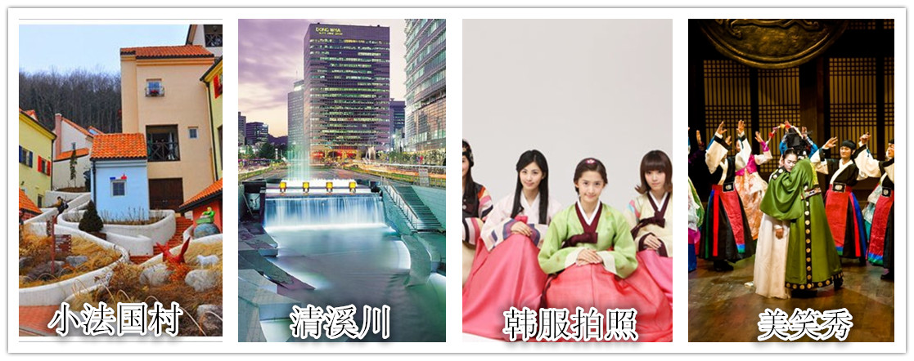【小法国小王子纪念村】小王子纪念村位于韩国京畿道的法国村Petite France，是最近星星的15集最后出现的场景，同时韩国热播综艺节目《running man》也在这里拍摄过。这里是小王子的故乡，是在韩国足不出户便可以直观的感受欧式风情的文化，建筑，法国工艺品等的体验文化村。
【清溪川广场】见证「韩国现代奇迹」~3年内将长达5.8公里长的「市中心高架桥变成一条河川」的过程，让一条长达600年历史的河川，经过47年的覆盖后再度重现人间。现在清溪川清澈见底，沿着首尔中心街道潺流，而在清溪川周边也因此而活络起来，不仅美术馆、博物馆林立，两旁餐饮店多元，提供您歇息的好去处。
【松鹤紫菜博物馆+韩服拍照】参观紫菜及紫菜加工历史，赠送韩剧中常出现的辣炒年糕人手一份，全团贵宾均将成为今天的最佳男女主角，换上古代传统的结婚礼服，于古色古香之传统韩屋式的场景内，愉快的捕捉美丽的倩影。
【美笑秀】（此项目赠送，如遇特殊情况，我社安排其他表演），美笑秀是结合了韩国舞蹈、板索里、唱剧、乐器演奏和四物农乐等的精彩公演，刻画朝鲜时期一对青年男女的爱情故事，表现他们之间的爱经历春、夏、秋、冬四季逐渐加深，变成更为成熟的爱情。被誉为韩国“最美丽”表演。
晚餐后入住酒店休息。
D3 | 南山公园+N首尔塔+ 爱情锁墙(不含电梯券、停约1小时)）→瑞亚高丽人参专卖店（停约45分钟）→真善美彩妆（停约45分钟）→北村韩屋村（停约40分钟）→东大门（停约1小时）
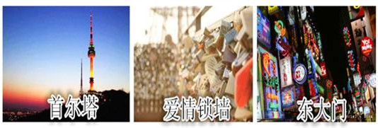【南山公园】南山海拔265米，位于市中心，是首尔的象征。虽然山不高，但是因为在市中心，在山顶可俯瞰周围的美丽景致，是市民喜欢的休息场所。是首尔最大的公园，也是《巴黎恋人》、2009最夯韩剧《花样男子》拍摄地等等众多韩剧拍摄地。公园内分布和栖息着首尔数量最多的树木和野生动物。这里不仅散步路漂亮，还可以近距离观察到松鼠等野生动物。
【首尔塔(不含电梯券)】位于首尔中心的首尔塔是首尔的象征，也是俯瞰首尔市全景的最高点。N首尔塔的N既是南山(Namsan)的第一个字母，也有全新(new)的含义。首尔塔设有4个展望台，旋转瞭望台每40份钟360度旋转一周，天气晴朗时，可以眺望到仁川海，不仅可眺望首尔市景的全貌。设在2 Floor的洗手间被称为天空洗手间以蓝、白色调摆设，迎造出尊爵时尚百万夜景的气氛，也让洗手间成为游客必观看的风景之一，另外还有纪念品专区，让N首尔塔的美景呈现在明信片及更多相关商品让您可以带回家一再回味!
【爱情锁墙】南山公园里的铁丝网上有好几万个爱情锁，形成爱情锁墙成为韩国代表性的爱情景点。
【瑞亚高丽人参专卖店】人参是天然的健康补品，具有大补元气、滋补强壮、生津止渴、宁神益智等功效，增进机体的防病能力及抗严寒、抗高温、增强记忆力等方面都具有明显疗效，还具有的补元气、疏经通络、安神增智等功效。
【真善美彩妆】体验时下至流行的护肤和皮肤保养方式，女士还可学习到护肤彩妆等美容知识。
【北村韩屋村】北村韩屋村里有许多韩国传统房屋。是人们实际居住生活的村庄，包括11个洞900多座韩屋。随着韩屋画廊、传统作坊、韩屋餐厅等的入驻，这里更成为一个倍受瞩目的新文化艺术区。游客来这里还能参观到“嘉会博物馆”、“韩尚洙刺绣博物馆”、“韩国佛教美术博物馆”等韩国传统文化博物馆，在外国游客中也享有盛誉。
【东大门】东大门市场诞生于1905年。自从这里被指定为服装批发商街之后，发展速度惊人。据称，约30个商场、3万多个商店以及5万多个制作厂商云集于此，使东大门成为首尔人人必到的繁华商业区，也是亚洲最大规模的批发市场之一。现在，东大门的物品从各种小的流行装饰品到人参、器皿、服饰、玩具、首饰等等应有尽有，而且一般来说，价格比其他地方都要便宜，因此这里总是簇拥着地方城市的零售商和外国游客。
晚餐后入住休息。
D4 | 景福宫（停约45分钟）→青瓦台（停约30分钟）→多源护肝宝（停约45分钟）→三星未来科技馆数码媒体城（停约1小时）→乐天世界百货+乐天世界通票（停约120分钟）
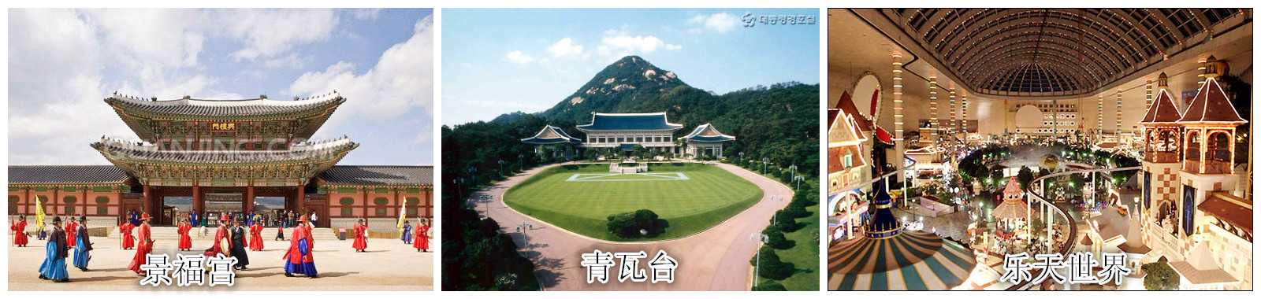【景福宫】明成皇后拍摄地-景福宫，参观始建于1395年的李朝时代的皇宫景福宫，共占地12万6千坪，内有举行君王即位大典及文武百官朝礼仪式的勤政殿，雄伟而富丽的殿阁，烘托出极尽榮华富贵的气派，景福宫一年四季都有不同的美丽景致春天绽放迎春花、杜鹃花四处飘香；祥瑞之喜鹊飞翔于宫中，哪份宁谧令人心旷神怡，秋天的楓叶更是把整个宫殿衬托的无比浪漫，冬季的景色就更不用说了皑皑的白雪覆盖在屋瓦上，使整个景福宫都亮了起来。
【青瓦台】韩国的总统府青瓦台，这里虽然不能让您进入官邸参观，但在指定的地点可拍照留念，一览这青色的雄伟建筑。
【多源护肝宝】专家用10年时间研究、用高分子及低分子的分离方法、从枳俱子中选取了对肝机能有保健及医疗非常优秀、分子量为11万400的多糖体高分子，是全球现代人新动力新生活的最佳伴侣。
【三星未来科技馆数码媒体城】（停留时间约1小时）以2010年竣工为目标，占地17万坪（约56万㎡），力求建成环境与技术、文化与产业为和谐统一的城市。在尖端技术与翠绿公园共存的亲环境园区，揭示出城市开发新的新模式。
【乐天世界百货+乐天世界通票】乐天世界百货常年为国内外顾客提供最一流的免税购物服务，服务周到、环境优雅、商品齐全、价格合理，是韩国最具代表性的免税店之一.神秘华丽的乐天世界，在美国和日本被称作“韩国的迪斯尼乐园”，在加拿大被称作“艾德门特MALL”。乐天世界是首尔市中心一个集娱乐参观为一体的娱乐场所，有惊险的娱乐设施、凉爽的溜冰场、各种表演、民俗博物馆，另外还可以在湖边散步，是一个愉快的主题公园。
晚餐后入住酒店休息。
D5 | 大宝土特产（停约30分钟）→首尔Q香港（飞行时间约3个半小时、时差1小时）
【大宝土特产店】韩国各种紫菜、纪念品、辣椒酱、泡菜、韩国传统饼干及人参糖，可以馈赠亲朋好友。后由专车送往仁川国际机场,代办登机手续后搭乘国际航班返回香港机场散团,结束愉快的韩国之旅！
以上行程仅为参考，具体行程（航班时刻、酒店、用餐、城市及景点游览顺序）以出团通知书为准！

团费包含:
● 旅游团体签证费；
● 全程国际机票、往返程机场税及保安税、燃油附加费；
● 住宿当地四-五花酒店(以两人一房为标准)；
● 行程所列用餐，四个早餐（酒店外用，5000韩币/人/餐），三个午餐（5000韩币/人/餐）和四个晚餐（5000韩币/人/餐）；（如抵达仁川为20：00之后的航班，因韩国当地团体餐厅已打烊，则抵达当天的晚餐我司则无法安排，敬请理解）
● 行程表内所列的景点入场费及全程旅游观光巴士（全程用车标准：15人以上用25座或以上中巴、20人以上用30座或以上大巴）
● 旅行社责任险及含全程领队服务；
●深圳码头赴香港机场船费（不坐船的话自行前往机场补税，船票费用不退）；如未定到船票，含深圳口岸到香港机场单程交通费；
● 导游服务费。
团费不包含:
● 行程外之自费节目及私人所产生的个人费用，单房差等；
● 侯机转机时用餐；
● 航空公司临时通知的燃油税涨幅；
● 回程香港机场散团；

特别说明：
韩国酒店根据设施环境等因素用“花”来标志酒店星级。一般来说，韩国四花酒店相当于国际三星级酒店，五花酒店又分为特一级（相当于国际五星）和特二级（相当于国际四星）。因此韩国酒店星级标准与中国酒店星级标准有差异，不能相比。为保证客人住宿环境，有时会选择酒店设施较新的韩国商务酒店代替韩国四花酒店，参照国际三星级酒店标准；
敬请留意：
1. 儿童团费： 12岁以下小童不占床按9折， 12岁以上小童按酒店规定必须占床，与成人同价。
2. 以上报价仅适用于中国护照持有者，香港护照及台湾护照及其它国家护照机票须加收500元/人，请来电咨询。自备签证减￥80/位，自备签证/免签等客人出入境事务（包括登机手续）须自行办理，如发生任何出入境问题，我司概不负责及不退任何费用；旅游签客人如因自身原因未能入境，我司不承担责任及不退任何费用。持香港护照的客人要自行带上其回乡证，台湾客人带上台胞证，持非中国护照的客人护照上必须检查是否备有中国入境签证。
3. 因客人自身原因造成领事馆拒签或终止签证，需收取的签证损失费300元和机票损失费（机票一旦出票，不可退票、不可签转，不可更改日期/航班/舱位；如全票未使用的情况下，可申请退税。因此，客人同时需承担机票或酒店取消费）；如因个人原因退团者，按照旅游合同相关条例处理。）
4. 用餐标准：全程含4早餐7正餐。餐用：早餐为酒店外早餐，正餐为5000韩币/人。
5. 用车标准：根据实际人数全程当地选用7-45座空调旅游车，保证一人一个正座。
6. 住宿标准：全程入住高级酒店（韩国四花酒店），住宿为两人标准间，每人每晚一个床位。境外酒店没有挂星制度，所以评核酒店星级基本以房间装修为标准。若出现单男或单女，且团中无同性团友同住，请在出发前或当地自补房差。
7. 团费已含机场税。若因航空公司原因增加燃油税，我司保留追加此部分费用的权利。
8. 团队签证不得离团，如需离团必须另外收取的费用，并在报名时说明。如客人在韩国期间需取消行程内所含项目（景点、酒店和用餐等），视同放弃，我社不退任何费用。
9.出团前需收取保证金至少人民币5万元/人（我司有权根据客人资料的实际情况要求客人增加担保金的额度），按时随团归国退还担保金；如因客人滞留或不准时随团回国，则所交保证金一律不得退回. 客人如需取消行程以内所含项目
（景点，膳食，酒店等）,作自动放弃处理, 我司不退任何费用。团体签证必须于指定日期乘坐指定航班，跟团进出。如客人擅自离团，我司保留追究权利。
10.本行程为参考旅游行程，旅行社有权根据航空公司出票时的航班时间及出入港口，对行程游览的先后顺序做出合理调
整，但不影响原定的标准及游览景点。最终游览行程将于团队出发前两天的18：00时前以出团通知书的形式通知您。如遇旅行社不可控制因素（如塌方、塞车、天气、航班延误、车辆故障等原因）造成行程延误或不能完成景点游览，旅行社不承担责任。此行程如不足10人，将于出团前4个工作日通知，可选择延期出发或全额退款。
常用酒店参考：

首尔四花酒店 | 首尔五花酒店
仁川观光 | 南大门华美达
吾木桥COOP | 东大门华美达
东首尔 | 首都酒店
HK商务酒店 | 梅菲尔德
新罗城 | 黄金首尔
罗城 | 松岛大桥
LIO | 松岛华美达
始兴观光酒 | 乐园酒店
仁川首都酒店 | GORDENSKY
仁川维纳斯 | 港口公园
太平洋观光酒店 | 水源宜必思

此团须与客人签订的参团补充协议：

韩国游补充协议书
甲方（游客）:_______________________ 身份证号:___________________________
护照号码：_______________________ 联系电话:___________________________
户籍地址:___________________________
本人于_______年____月____日参加韩国_____________________________团
乙方（旅行社）：____________________________________________ 许可证号：______________
鉴于甲乙双方签订了旅游合同（团号： ），经过充分协商，在平等自愿的前提下，
双方达成以下补充协议：
1.本协议所约定之购物项目，均为甲方主动要求增加，乙方无任何强迫性行为，在约定的购物项目活动
中，甲方同意自行承担相关风险。
2.此协议作为旅游合同的补充，作为包价旅游合同的组成部分，与合同具同等法律效力。
3.在行程中根据甲方要求增加的具体项目：
购物场所名称 | 商品 | 时长 | 备注
瑞亚高丽人参专卖店 | 人参 | 45分钟 | 人参是天然的健康补品，具有大补元气、滋补强壮、生津止渴、宁神益智等功效，增进机体的防病能力及抗严寒、抗高温、增强记忆力等方面都具有明显疗效，还具有的补元气、疏经通络、安神增智等功效。
多源护肝宝 | 护肝健康食品 | 45分钟 | 专家用10年时间研究、用高分子及低分子的分离方法、从枳俱子中选取了对肝机能有保健及医疗非常优秀、分子量为11万400的多糖体高分子，是全球现代人新动力新生活的最佳伴侣。
真善美彩妆 | 韩国潮流化妆品 | 45分钟 | 体验时下至流行的护肤和皮肤保养方式，女士还可学习到护肤彩妆等美容知识。
大宝土特产店 | 韩国特产 | 30分钟 | 韩国各种紫菜、纪念品、辣椒酱、泡菜、韩国传统饼干及人参糖，可以馈赠亲朋好友。
4.购物场所说明：
1 旅游者请根据自身经济情况谨慎购买，所购商品如非质量问题一律不予退还；
2 行程单中的景点、餐厅、长途中途休息站等以内及周边购物店不属于安排的购物场所，若商品出现质量问题，
旅行社不承担任何责任；
3 旅游者自行前往的购物店所购商品出现质量问题，旅行社不承担任何责任。
备注：此协议须甲方本人签字同意，不可其他人代签。
甲方（游客）签名：____________ 乙方（旅行社）签名：___________
签名日期：____________ 签名日期：___________
签名地点： _____________ 签名地点：_____________

